NYHETSBREV FRÅN VARUFÖRSÖRJNINGEN

Almanackor VF2018-0012
Dags att beställa 2019 års almanackor, här hittar du en lista med alla avtalade artiklar.

Bäddmaterial VF2017-0042
Utställningar av det nya upphandlade bäddmaterialet med avtalsstart 1/9-2018.
Se nedan för datum och platser som utställningarna kommer hållas på.
Datum | Sjukhus | Lokal | Tid
3/9 | Mälarsjukhuset Eskilstuna, Sörmland | Pandion | 11.00-15.00
4/9 | Akademiska sjukhuset, Uppsala | Liljegrenssalen | 11.00-15.00
5/9 | Västerås Sjukhus, Västmanland | Facklunden, ingång 21 | 11.00-15.00
12/9 | Mora lasarett, Dalarna | Melonen | 11.00-15.00
13/9 | Falu lasarett, Dalarna | Kompetenscentrum, rum 18 | 11.00-15.00
27/9 | Universitetssjukhuset Örebro | KTC-lokaler, våning 3 (V-huset) | 11.00-15.00

Uppdaterad information om engångsdraperier.

Diagnostikinstrument VF2017-0025
20 oktober kommer ett nytt avtal gällande diagnostikinstrument att starta. Det kommer att bli byte av avtalad digital örontermometer med display. Fram till 20 oktober går den nuvarande örontermometern att köpa.

Artnr | Benämning 1 | Benämning 2 | ProdNamn | Kommentar
57614 | FEBERTERMOMETER DIGITAL ÖRON | M DISPLAY | Genius 2 | Gäller från 20/10-18, se bild nedan för den nya termometern.

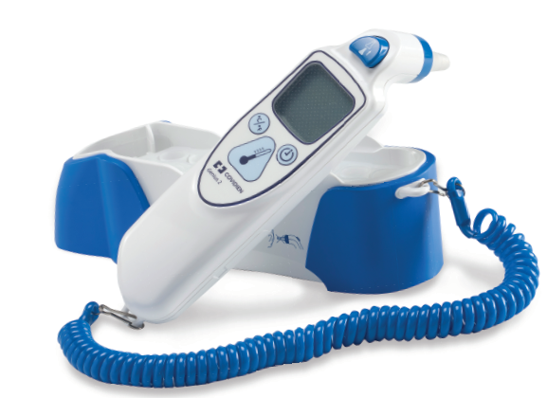

Förbandsmaterial VF2017-0008
Sårfilm med sårdyna Pharmapore PU
Många har upplevt problem med att applicera sårfilmen Pharmapore PU framförallt VF51753 strl 5x7cm. Det har varit svårt att få bort skyddspappret. Enligt leverantören Detech är en orsak till problemen att den ska appliceras på ett något annorlunda sätt än den tidigare avtalade sårfilmen. Leverantören har nu uppdaterat och förtydligat bruksanvisningen/instruktionen. Den finns som en länk till detta brev samt kommer from sept-okt att finnas i avdelningsförpackningarna. Genom att följa den nya instruktionen hoppas leverantören att sårfilmen med sårdyna blir lättare att applicera.
Leverantören meddelar också att tillverkaren ändrar förslutningsmetoden och förpackningsmaterialet på Pharmapore 5x7cm för att förstärka produktförpackningen. Det för att produktförpackningen tenderar att gå sönder när man öppnar förpackningen. De också förpacka dessa på samma sätt som de större förpackningarna, det vill säga en och en i avdelningsförpackningen. Sitter ihop tre och tre idag och kan vara svåra att få loss från varandra.

Nyheter på avtalet
Artnr | Benämning 1 | Benämning 2 | ProdNamn | Kommentar
57629 | HÄFTA TEXTIL 1,2CMX10CM |  | DURAPORE | 3M
57630 | HÄFTA TEXTIL 2,5CMX10M |  | DURAPORE | 3M
57632 | HÄFTA TEXTIL 5CMX10M |  | DURAPORE | 3M
57637 | SUSPENSOAR MEDIUM NR 7 |  |  | from 2018-09-14

Insulinpumpar och sensorbaserad glukosmätning, VF2016-0170
Den första förlängningsoptionen används för samtliga ramavtal, vilka därmed förlängs till och med 30 september 2019. Ny upphandling av produktgruppen: pumpar med integrerad sensorbaserad glukosmätning (s.k. SAP = sensor-augmented pump), planeras dock under våren 2019. Inför ny upphandling avses nya produkter inom aktuellt segment testas under kvartal 4, 2018. Testerna ska samordnas via och överenskommas skriftligen med Varuförsörjningen. Det cirkulerar information om s.k. ”uppgraderingserbjudanden” bland beställare och användare. Detta är inte något som Varuförsörjningen stödjer, utan hänvisar till rådande ramavtal och nämnda nya upphandling.
Länk till avtalets sida på Varuförsörjningens hemsida:
http://varuforsorjningen.se/avtalade-artiklar/kategorier/insulinpumpar-och-tillbehoer/
Vid frågor, ta gärna kontakt med ansvarig kategoriledare per e-post eller telefon:
Johan Ryman, johan.ryman@varuforsorjningen.se, 018 – 611 66 93
Ingela Svanäng, ingela.svanang@varuforsorjningen.se, 018 – 611 66 35

Intubering och tillbehör VF2015-0078
Från den 14 september kommer en ledare för endotrachealtub finnas för beställning, 14ch och 37cm lång.
Vfnr 57783.

Kateterburen Intervention Kärl, VF2017-0045
Nytt ramavtal för introducers, closure devices, katetrar, ledare, ballonger, stentar, stentgrafter, coils, vena cava-produkter och snaror för kärlkirurgisk intervention och/eller interventionell radiologi, trädde i kraft den 1 juli 2018. Vänligen kolla in avtalets sida på Varuförsörjningens hemsida för djupare information.
För produktgrupperna läkemedelsballonger och nefrostomikatetrar pågår fortfarande utvärdering.
Vissa produktgrupper, däribland PTC-katetrar, emboliseringspartiklar, access- och mikropunktionsset, kommer att upphandlas på nytt under hösten 2018 pga att inkomna anbud inte uppfyllde ställda krav.
Länk till avtalets sida på Varuförsörjningens hemsida:
http://varuforsorjningen.se/avtalade-artiklar/kategorier/intervention-kaerl-kateterburen/
Vid frågor, ta gärna kontakt med kategoriledare Ingela Svanäng per e-post: ingela.svanang@varuforsorjningen.se eller telefon: 018 – 611 66 35

Kuvert, journalmappar och provpåsar VF2015-0075
Ny läkemedelspåse med artikelnummer 57578
Enligt önskemål från sjuksköterskor på sjukhus har nu en ny läkemedelspåse tagits fram, för att underlätta iordningställande av läkemedel t.ex. i samband med utskrivning från sjukhus. Den nya läkemedelspåsen är anpassad så att flera olika läkemedel som ska intas vid samma klockslag kan hanteras.
Sidorna har olika utformning eftersom de har olika användningsområden.
En sida är till för att användas vid iordningställande av flera läkemedel som ska intas vid ett doseringstillfälle. Den andra sidan kan användas på samma sätt som den gamla läkemedelspåsen dvs när ett läkemedel ska iordningställas för intag vid flera doseringstillfällen. Kryssa över den sida som ej är aktuell innan överlämning till patienten.
Dvs
Framsidan Flera läkemedel – för ett doseringstillfälle
Baksidan Ett läkemedel – för flera doseringstillfällen

Den gamla läkemedelspåsen (art.nr 56789) kommer att finnas kvar så länge lager finns kvar. Den liknar baksidan på den nya påsen och fungerar utmärkt när endast ett läkemedel för flera doseringstillfällen ska lämnas ut till patient.

